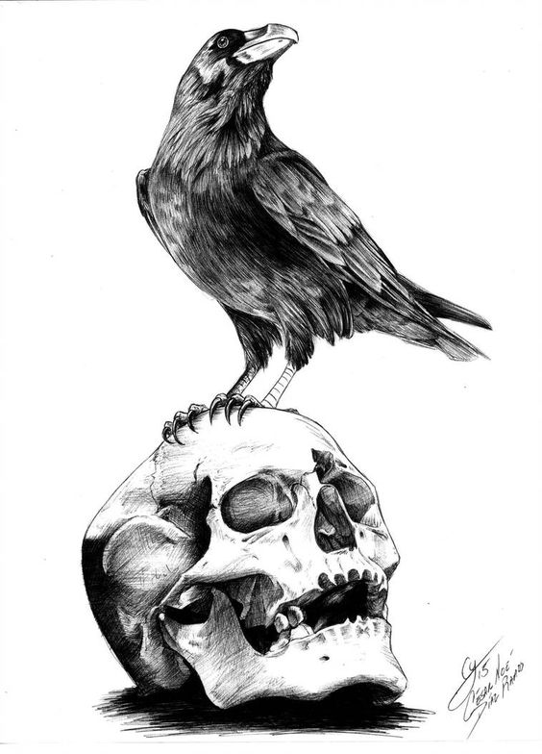
Mystischer Wegweiser zur Schwarzen Mühle

Dieser Wegweiser ist Eigentum der Bruderschaft:

Mein Name: __________________
Pfad zur schwarzen Mühle
- Wie lautet der sorbische Name des Ortes Schwarzkollm?
Črabatius rabonis Čorny Chołmc Młyn
- Wie viele Raben zählst du am Brunnen?
Zwölf Dreizehn Elf
- Welche Elemente sind auf dem Dorfwappen abgebildet?
Krabatfigur mit Rabenflügel +
Sägeblatt Mühlenrad Zahnrad
- Wer gestaltete die Krabat-Statue?
Johann v. Schardowitz Krabat Harald Lukschanderl
- Welche Bauweise weisen die Gebäude auf?
Dreiseitenhof Vierseitenhof Fünfseitenhof
- Wo liegt die Krabatmühle?
am Teich Koselbruchweg schwarzer Weg

Lösungswort: _____________________
(der Name einer Figur aus Krabat)

Inhaltszusammenfassung Krabat (nach Preußler)

Station „Mühlenscheune“
Merkmale einer Sage | Merkmale bei Krabat
Mündlich überlieferte Erzählungen, die erst im Laufe der Zeit schriftlich festgehalten wurden
Erwecken (anders als Märchen) den Anschein, als seien sie wirklich geschehen
Handlung: häufig Kampf, Bewährung, Sieg oder Niederlage (Gut vs. Böse)

Weisen wundersame & fantastische Elemente auf

Basieren auf einem wahren Kern

Station „Alltag eines Müllerburschen“
02.10.1690
Liebes Tagebuch….
________________________________
__________________________
__________________________
__________________________
__________________________
__________________________
__________________________
__________________________

Station: „Barfußpfad“
Welche Figur beeindruckt dich am meisten? __________________
Begründe: _______________________________________
_______________________________________
_______________________________________
_______________________________________
_______________________________________
_______________________________________
_______________________________________

Station: „Schwarze Kammer“
Reine Reimformen:
Paarreim (aabb) Kreuzreim (abab)
Umarmender Reim (abba) Schweifreim (aabccb)
Verschränkter Reim (abcabc) Haufenreim (aaaa)
Kettenreim (ababcbcdc)
Unreiner Reim: Bsp.: Götter- Wetter

Dein Beschwörungsreim:
_______________________________________
_______________________________________
_______________________________________
_______________________________________
_______________________________________

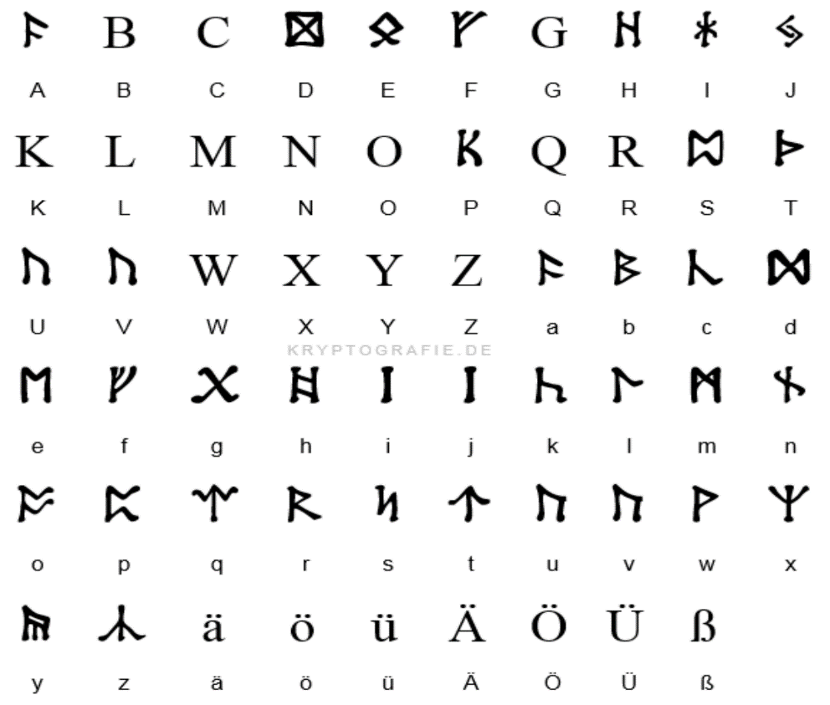
Magisches Runenalphabet

Decodiere die Nachricht:
____________________________________________
____________________________________________
____________________________________________
____________________________________________

Seite für magische Notizen

